Comunicazione tra client e host

Con questa simulazione metteremo in contatto due macchine virtuali con le seguenti caratteristiche:

- VM Kali con indirizzo ip statico 192.168.32.101 e MAC address 08002738BAF3;

- VM Windows con indirizzo ip statico 192.168.32.101 e MAC address 080027603D01.

- Server DNS attivo con indirizzo ip 192.168.32.100.

Comunicazione tra macchine virtuali e ricerca tramite web browser

Con la simulazione andremo a richiedere tramite il web browser una risorsa all’ hostname epicode.internal.

Avendo impostato le macchine virtuali con ip statico andremo ad attivare il nostro DNS server (viene impiegato dai dispositivi per tradurre gli indirizzi URL per la macchina rendendoli leggibili all’ uomo).
Accadendo alla vm di kali e tramite il terminale sarà possibile attivare il tool inetsim (permette di simulare i servizi internet comuni in un ambiente isolato).

Attivazione e programmazione di “inetsim”

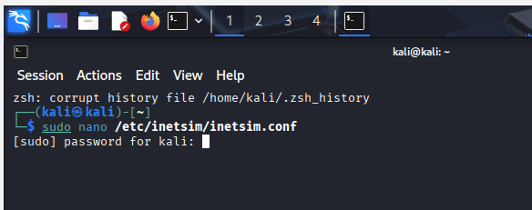
Fig 1
Andiamo a ricercare la pagina per la configurazione dei parametri del tool inetsim.
Utilizzando il comando “sudo nano /etc/inetsim/inetsim.conf” il terminale ci porterà all’interno della configurazione di inetsim con le autorizzazioni da amministratore.
Fig 1

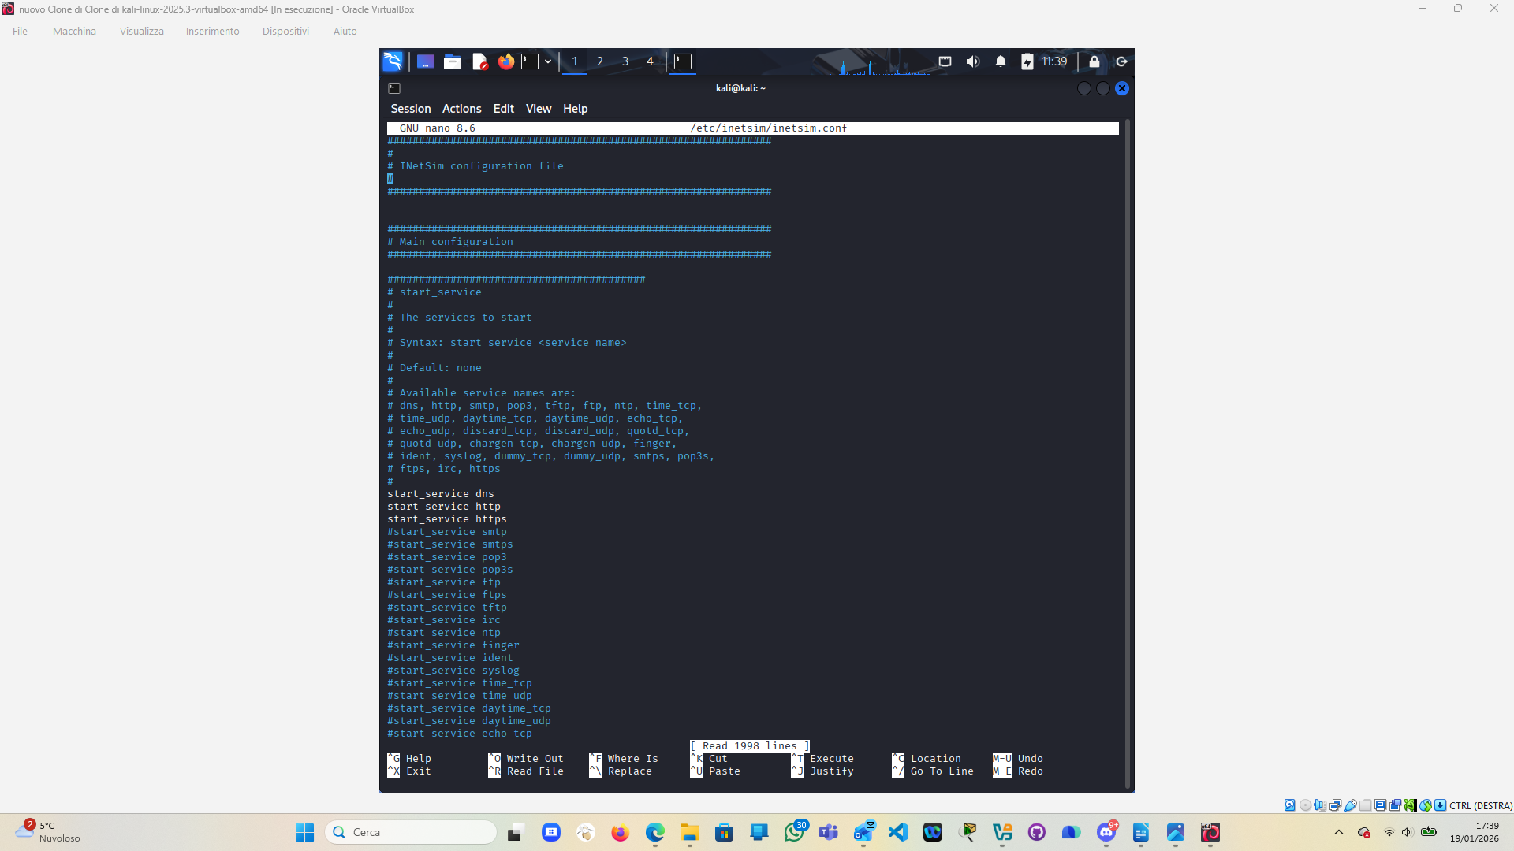
Fig 2
Attiveremo il tool sui protocolli HTTPs, HTTP e DNS.
All’ apertura della pagina tutte le righe saranno precedute da un “#”, questo fa si che il terminale legga tutto come un commento. Andandolo a cancellare il cancelletto all’inizio della riga, come possiamo vedere in foto, il colore della riga diventa bianco e il Pc le leggerà come dei comandi, in questo caso le tre righe rappresentano i comandi di attivazione dei tre protocolli su indicati.

Fig 2

Entrando più nello specifico andiamo a modificare i parametri del DNS

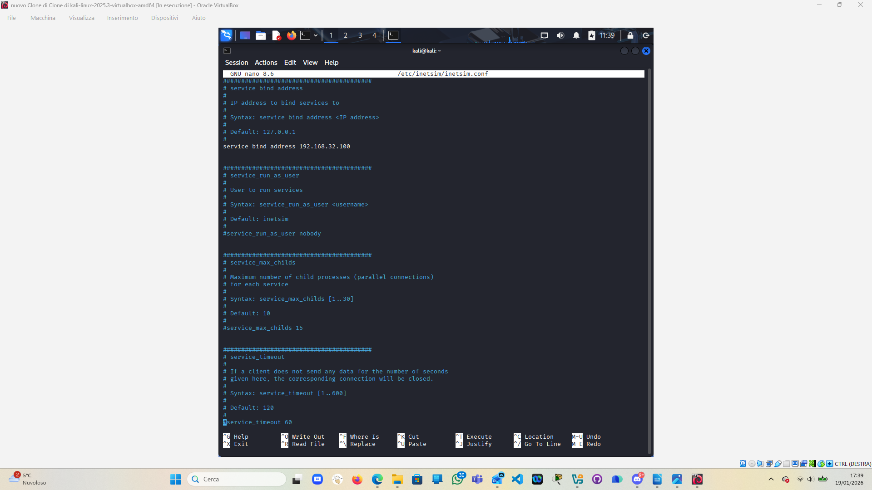
Fig 3
Con il primo parametro andiamo a definire su quale interfaccia di rete e indirizzo ip inetsim deve "ascoltare"
le connessioni in entrata.

Fig 3

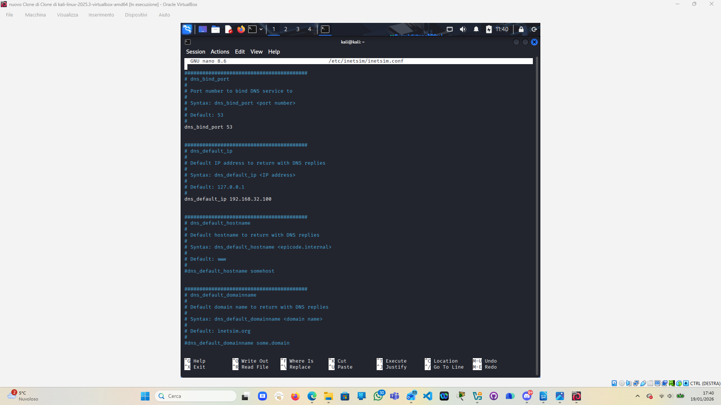

Fig 4
Andiamo a definire per prima cosa la porta su cui è impostato il DNS, di default è già sulla porta 53, ma per una maggiore sicurezza gliela definiamo con un comando. In secondo luogo andiamo a dare un indirizzo ip al server.

Fig 4

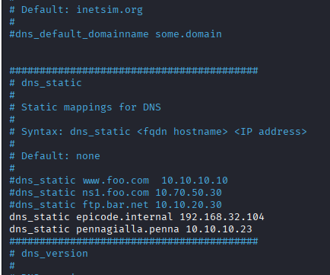
Fig 5
Con l’ultima impostazione definiamo l’ hostname della risorsa che andremo a ricercare, in questo caso “epicode.internal”.

Fig 5

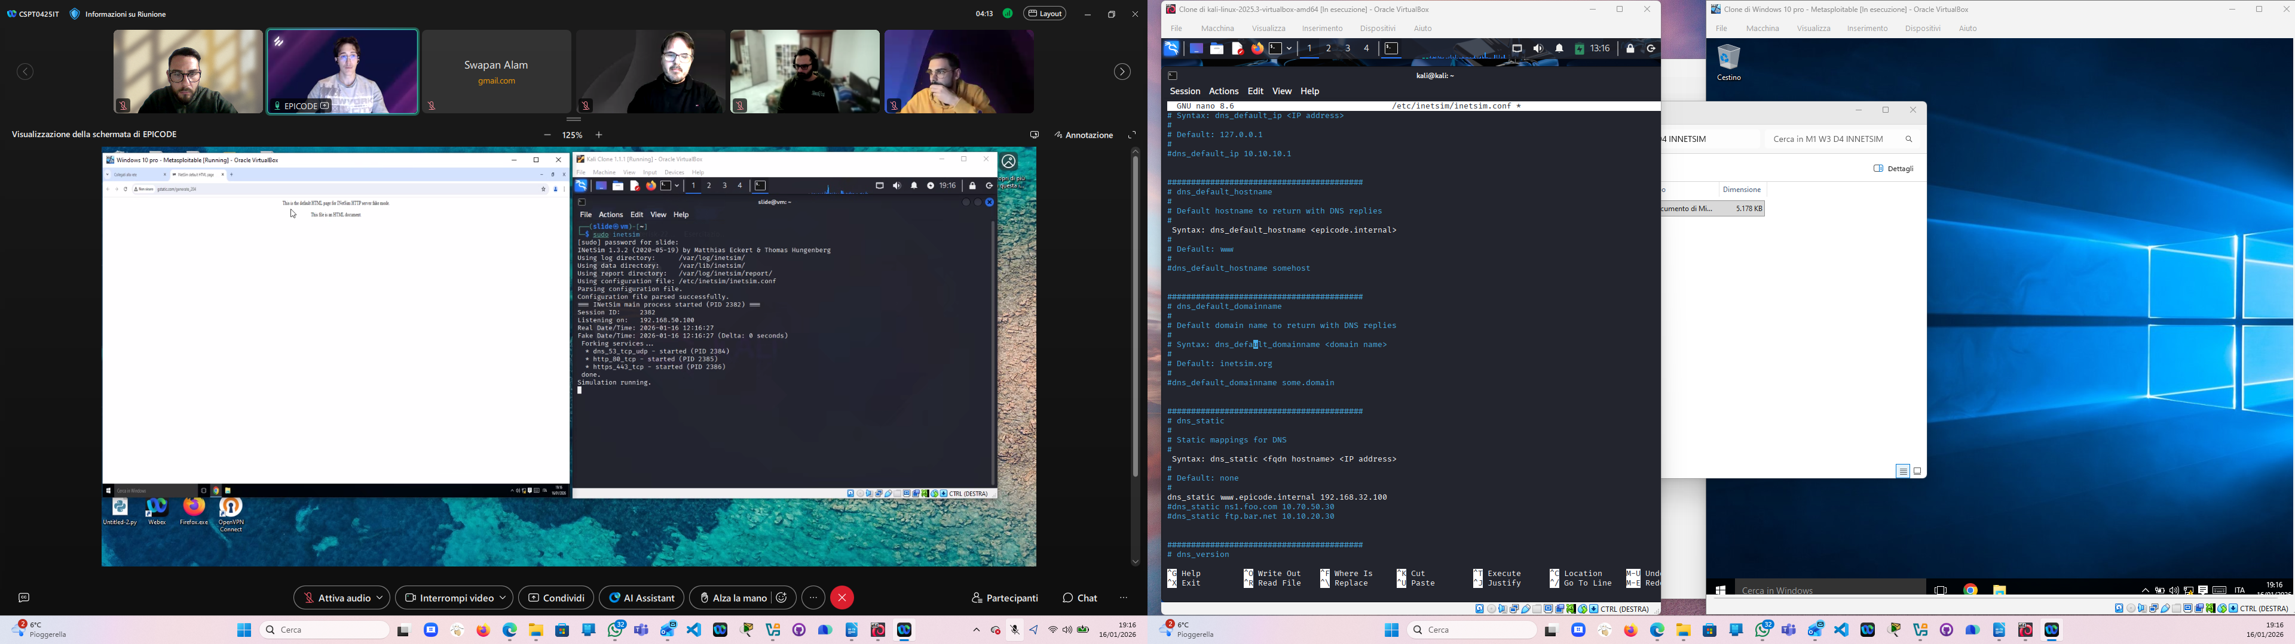
Fig 6
Al termine della gestione dei parametri faremo partire inetsim con autorizzazioni da amministratore col comando “sudo inetsim”.
Avremo la certezza che il programma sia in esecuzione nel momento in cui potremo leggere sul terminale “Simulation Running”

Fig 6

La prima parte del processo è terminata, i passaggi successivo saranno:

- Accensione della VM Windows;
- Ricercare tramite il web browser la pagina epicode.internal;
- Controllo del risultato della simulazione.

Controllo del risultato della simulazione

A questo punto andremo ad approfondire l’ultimo punto e quindi a controllare che tutto funzioni correttamente.

Nel nostro caso inizialmente avremo dei problemi in quanto il tool inetsim non ha gli aggiornamenti alle librerie (moduli per gestire i vari protocolli, necessari per farlo funzionare).
Per risolvere la problematica abbiamo dovuto ricercarle e scaricarle tramite il comando “force get NLNETLABS/Net-DNS-1.37.tar.gz” per poi installarle con il comando successivo “install NLNETLABS/Net-DNS-1.37”.
Risolta la problematica andiamo a ricercare la pagina web.

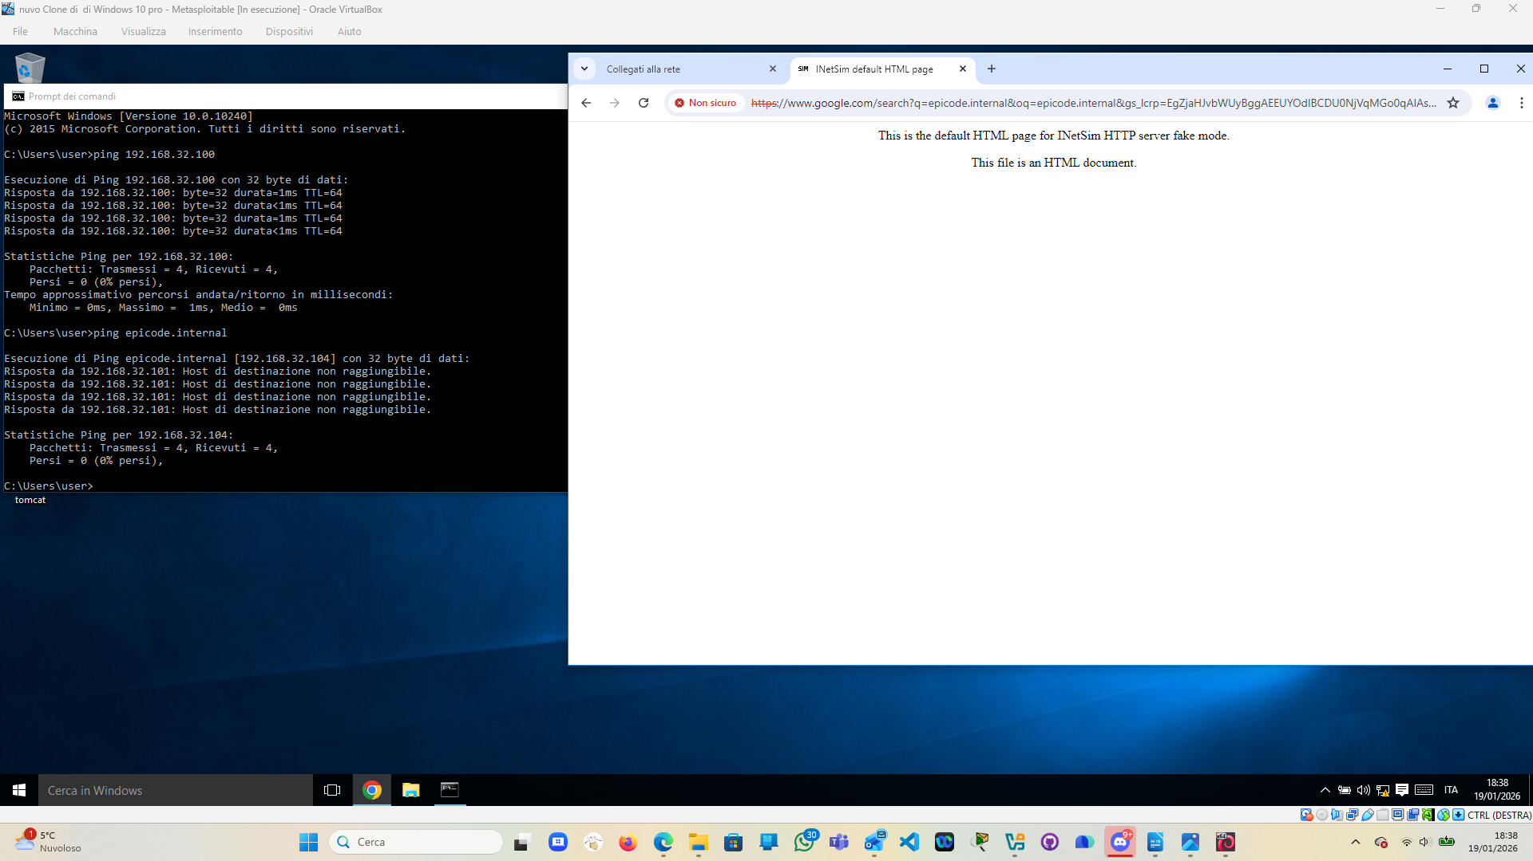
Fig 7
Dopo la risoluzione della problematica delle librerie possiamo vedere che la ricerca della pagina è andata a buon fine.
Fig 7

Fig 8
Per una maggiore sicurezza andiamo a controllare tramite terminale se il DNS riceve il collegamento da parte di windows, come da figura possiamo vedere che la simulazione è andata a buon fine.

Lettura del traffico dati tramite Wireshark

Nell’ ultima parte della simulazione dovremmo controllare il traffico dei pacchetti trasmessi tramite il programma “wireshark”, probabilmente per problemi di connessione o di macchine virtuali il risultato non è quello sperato, in quanto dal risultato, nonostante più tentativi dall’applicativo risultano solo alcuni pacchetti iniziali per provare a popolare la “ARP Table” (Tabella che contiene tutti gli indirizzi Mac travati sulla linea con cui la macchina entra in comunicazione) Fig 9.
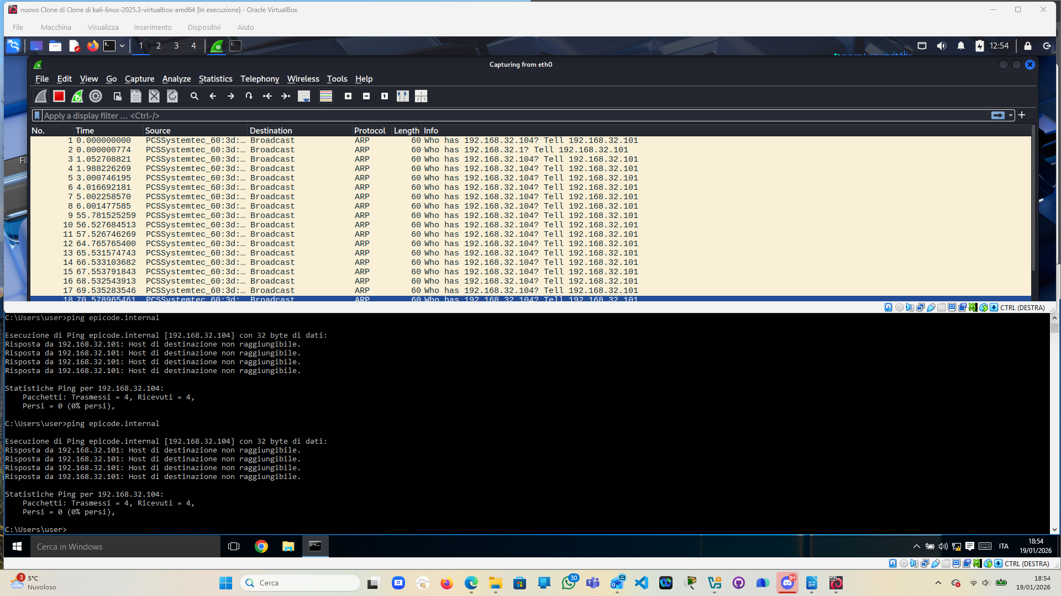
Fig 9
Fig 8

